Yükseköğretim Kurumları Sınavı (YKS)

Yükseköğretim Kurumları Sınavı’nda, adaylar iki ayrı oturuma katılacaklardır. İlk oturumda, adaylar Temel Yeterlilik Testi’ni alacaklardır. Bu testte adayların muhakeme, akıl yürütme, mantıklı düşünme odaklı sözel ve sayısal becerilerinin, yani Türkçe’yi doğru kullanma, okuma ve anlama, dil hakimiyeti ile matematiksel ilişkilerden yararlanmanın ölçülmesi amaçlanmaktadır. Bunun örnekleri dünyada seçkin yükseköğretim sistemlerinde mevcuttur. ikinci oturumda (AYT) ise adayların önceki yıllarda takip edilen usule uygun olarak lise müfredatına dair bilgisi esas alınacaktır.
Sınav Takvimi
Oturum | Tarih | Saat
I. Oturum (Temel Yeterlilik Testi) | 20 Haziran 2020 | 10.15
II. Oturum (Alan Yeterlilik Testi) | 21 Haziran 2020 | 10.15
III. Oturum (Dil Sınavı) | 21 Haziran 2020 | 15.45

BİRİNCİ OTURUM (TYT)
Türkçe ve Temel Matematik sorularından oluşan Temel Yeterlilik Testi olup, Türkçe ve Temel Matematik soruları geçtiğimiz senelerde olduğu gibi bu sınavda da Milli Eğitim Bakanlığımızın ortak müfredatına dayalı olacaktır. Bütün adayların birinci oturuma girmesi zorunludur.
TYT sınavında öğrencilerimizin temel yeterliliklerinin esas alındığı Türkçe temel yeterlilik testindeki 40 soruya ek olarak 20 Sosyal Bilimler (Coğrafya, Din Kültürü ve Ahlak Bilgisi, Felsefe, Tarih) sorusu, Temel Matematik testindeki 40 soruya ek olarak 20 Fen Bilimleri sorusu (Biyoloji, Fizik, Kimya) olmak üzere toplam 120 soru yer alacaktır.
İKİNCİ OTURUM (AYT)
Bu oturumda Türk Dili ve Edebiyatı-Coğrafya 1, Sosyal Bilimler, Matematik ve Fen Bilimleri olmak üzere dört test yer alacak, sorular müfredata dayalı olacaktır. Bu kapsam da, Milli Eğitim Bakanlığının müfredatıdır. İkinci oturumda, 40 adet Türk Dili ve Edebiyatı-Coğrafya 1, 40 adet Sosyal Bilimler (Tarih, Coğrafya 2, Felsefe Grubu, Din Kültürü ve Ahlak Bilgisi), 40 adet Matematik ve 40 adet Fen Bilimleri sorularından oluşmak üzere dört test yer alacaktır.
İkinci Oturumda uygulanacak testlerin ağırlıkları puan türüne göre aşağıdaki gibi olacaktır.
Tercih edilecek puan türüne göre:
Sözel puanda; Türk Dili ve Edebiyatı-Coğrafya-1 testinin ağırlığı %50, Sosyal Bilimler
testinin ağırlığı %50’dir.
Sayısal Puanda; Matematik testinin ağırlığı %50, Fen Bilimleri testinin ağırlığı %50’dir.
Eşit Ağırlık Puanda; Türk Dili ve Edebiyatı-Coğrafya-1 testinin ağırlığı %50, Matematik
testinin ağırlığı %50’dir.
II.Oturum Soru Sayıları
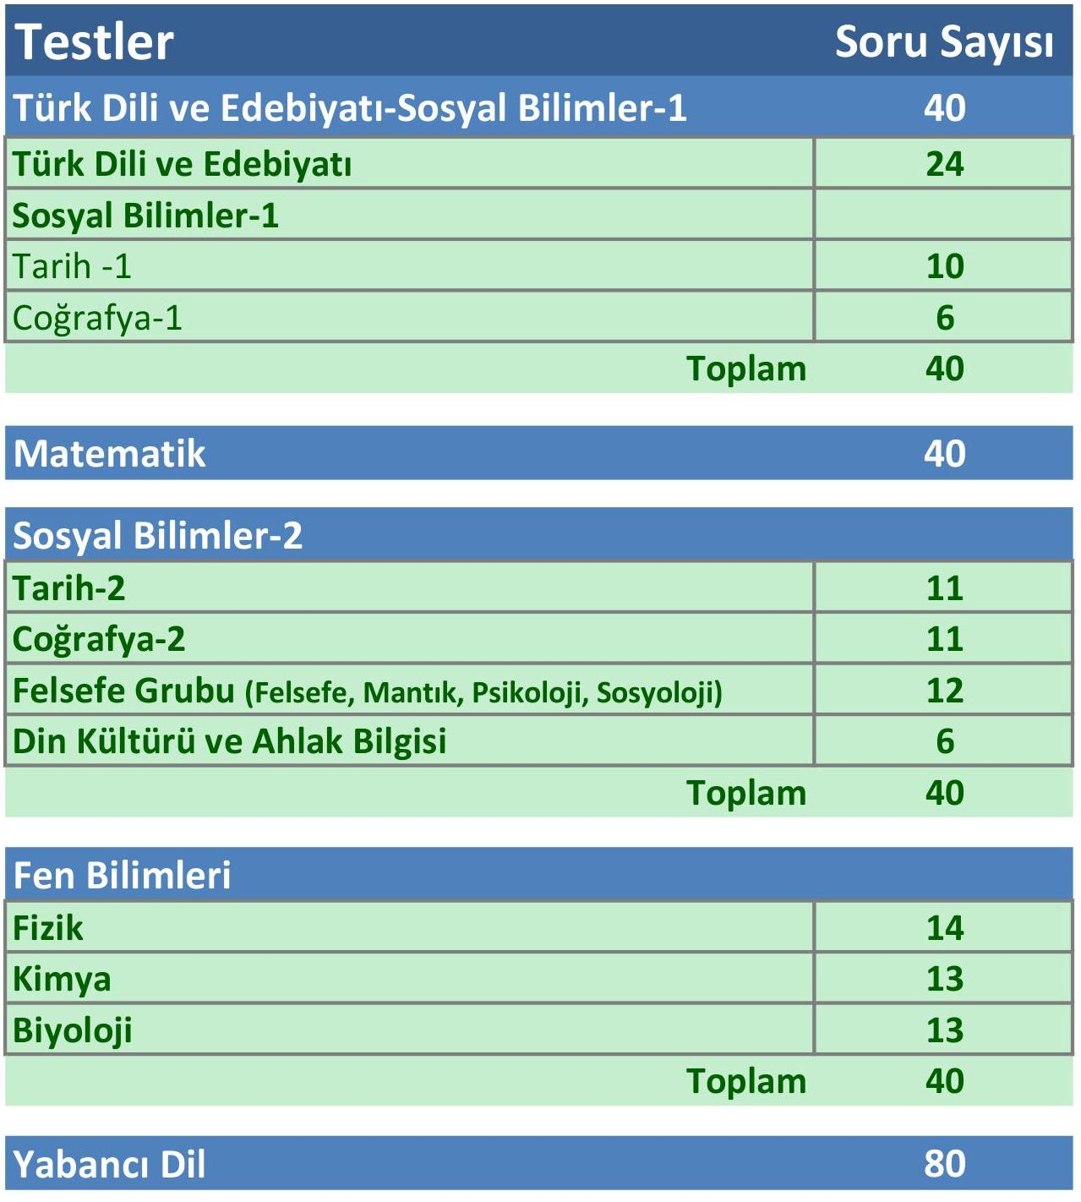

SORU KİTAPÇIĞI NASIL OLACAKTIR?
Testler tek kitapçık hâlinde adaylara verilecek ve adaylar cevaplarını cevap kâğıdında ilgili alanda işaretleyeceklerdir. Her bir soru kitapçığı matbaada özel olarak poşetlenecektir. Soru kitapçıkları sınavda adaylara, salon görevlileri tarafından poşet içinde, açılmadan ve rastgele dağıtılacaktır. Soru kitapçığı poşeti adayın kendisi tarafından açılmalıdır. Her soru kitapçığının “SORU KİTAPÇIK NUMARASI” farklı olacaktır. Farklı numaralarda basılan soru kitapçıklarındaki sorular birbirinin tamamen aynı olacak ancak soruların veya sorulardaki seçeneklerin sıralanışı ile doğru cevabın yeri değişebilecektir. Bu nedenle her adayın cevap anahtarı da farklı olacaktır.
BARAJ PUANLARI
TYT’den en az 150 puan almak koşuluyla, adayın TYT puanı ile sınavın ikinci oturumundaki testlerden alacağı puanla birlikte hesaplanacak olan Sözel, Sayısal, Eşit Ağırlık ve Dil puanının en az birinin 180 puan olması gerekmektedir.
Adaylar, 180 ve üzerinde puan aldıklarında, ilgili puan türünde öğrenci kabul eden lisans programlarından tercih yapabilecektir.

